**Tin học 7**

**Tuần 16 - Tiết 29 và 30**

**Bài thực hành 5. TRÌNH BÀY TRANG TÍNH CỦA EM (Tiếp theo)**

**Nội dung bài học**

**Bài 2.** **Tìm hiểu các trường hợp tự điều chỉnh của công thức khi chèn thêm cột mới.**

b) Chèn thêm một cột mới vào sau **cột C** (Toán) và sao chép dữ liệu từ cột lưu tạm thời (Vật lí) vào cột mới được chèn thêm. Kiểm tra công thức trong cột Điểm trung bình có còn đúng không? Từ đó hãy rút ra kết luận thêm về ưu điểm của việc sử dụng hàm thay vì sử dụng công thức.

c) Chèn thêm một cột mới vào trước **cột G** (Điểm trung bình) và nhập dữ liệu Công nghệ để có trang tính như hình dưới đây. Kiểm tra tính đúng đắn của công thức trong cột tính điểm trung bình và chỉnh sửa công thức cho phù hợp. Hãy rút ra kết luận khi nào chèn thêm cột mới, công thức vẫn đúng.

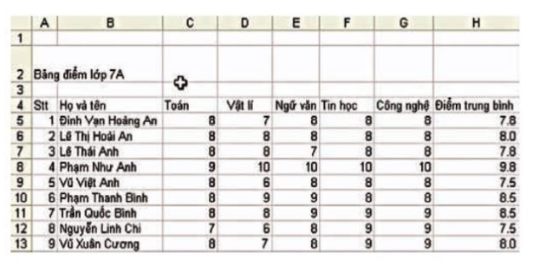

d) Đóng bảng tính, nhưng không lưu các thay đổi.

***Gợi ý***

b. Kết luận

Nếu sử dụng hàm trong tính toán, khi thay đổi vị trí các cột, thì kết quả thay đổi theo địa chỉ tương đối ⇒ ĐÚNG.

Nếu sử dụng công thức thì nó sẽ bị giữ nguyên, khiến cho tính toán SAI

c. Kết luận

Chỉ khi chèn thêm cột nhưng cột đó không phải là 1 đối số trong công thức ở cột H thì công thức vẫn đúng.

**Bài 3.** **Thực hành sao chép và di chuyển công thức dữ liệu**

a. Tạo trang tính với nội dung như sau:

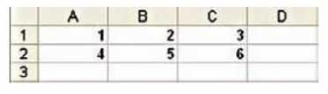

b. Sử dụng hàm hoặc công thức: Tính tổng của khối ô từ A1 đến C1 tại ô D1.

c. Sao chép công thức: Của ô D1 vào ô D2; E1; E2 và E3. Nhận xét.

Di chuyển công thức: Của ô D1 vào ô G1 và D2 vào ô G2. Nhận xét

d. Sao chép nội dung ô A1 vào khối ô H1:I4;

Sao chép khối ô A1:A2 vào các khối ô A5:A7; B5:B8; C5:C9.

***Gợi ý***

b. Tính tổng D1 = SUM(A1:C1)

c. Kết quả

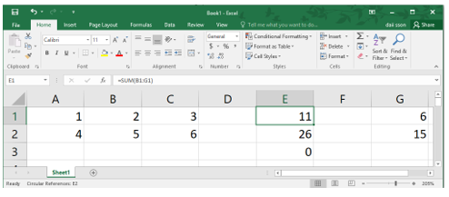

- Nhận xét: khi di chuyển công thức từ ô D1 sang G1 thì kết quả E1 vẫn giữ nguyên

d. Kết quả

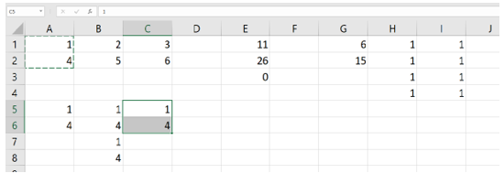

- Nhận xét

* Khi copy từ A1 sang H1: I4 thì tất cả các ô trong H1: I4 đều có giá trị 1
* Copy sang A5:A7 thì A5 nhận giá trị 1, A6 nhận giá trị 4, A7 không nhận giá trị nào cả
* Copy sang B5:B8 thì B5, B7 nhận giá trị 1, B6; B8 nhận giá trị 4

**DẶN DÒ**

**Học sinh**

**- Chép nội dung bài học (màu xanh dương) vào tập.**

**- Ghi nhớ các thao tác thực hành.**

**- Làm lại các bài tập thực hành đã được giáo viên hướng dẫn vào máy.**

***GHI CHÚ***

* **Nội dung bài mới : màu xanh dương**
* **Bài giảng : màu đỏ**
* **Bài tập : màu đen**
* **Dặn dò : màu nâu**

**Chúc các em học tập tốt!**